班级动态(10.8)
一、晨间来园基本情况
1.来园人数： 应到24人，实到23人。
2.来园情况：今天天气晴朗，放假一段时间过后很多小朋友来园也能够主动与老师打招呼，大部分幼儿对于来园几件事还是比较清楚的：打招呼、签到、绕水杯、洗手吃点心、绕水杯，但是一段时间过后，发现有些幼儿水杯不会绕了，因此，绕水杯还需要每天在家里不断练习和巩固。
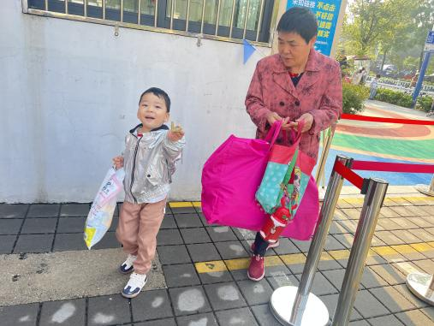 | 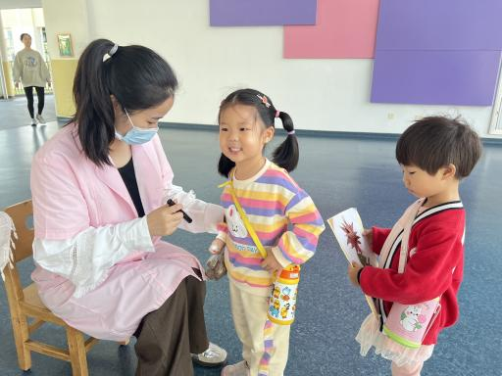 | 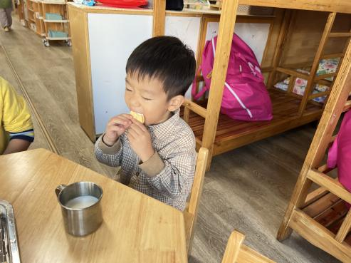
能够独立入园的幼儿为：邱语涵、高菁忆、胡馨艺、贾昕语、钱嘉苗、陶清昀、万瑾妍、万礼瑄、肖怡萱、叶宛芮、徐苜、朱星亿、杨雨泽、蒋奕宸（能主动入园。）李子恒、王沅莘、赵弘阳、胡默。
早晨有些情绪的幼儿有：白艺博、李宇阳、万信阳、邵成言、高苡恬。
能够与老师打招呼，有礼貌的小朋友为：邱语涵、高菁忆、胡馨艺、贾昕语、钱嘉苗、陶清昀、万瑾妍、万礼瑄、肖怡萱、叶宛芮、王沅莘、胡默、徐苜、杨雨泽、李子恒、赵弘阳、朱星亿。
能够自己尝试绕水杯、放水杯的幼儿有：邱语涵、高菁忆、胡馨艺、万瑾妍、万礼瑄、胡默、徐苜、杨雨泽、李子恒、赵弘阳。
需要老师协助绕水杯的幼儿有：钱嘉苗、王沅莘、陶清昀、叶宛芮、邵成言、肖怡萱、王沅莘、高苡恬、贾昕语、白艺博、李宇阳、蒋奕宸、万信阳、朱星亿绕水杯的方法在家请带着孩子继续巩固。
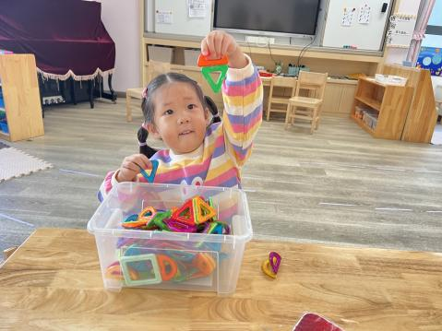 | 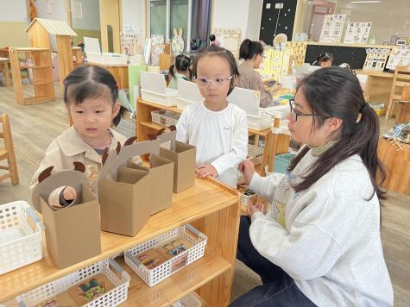 | 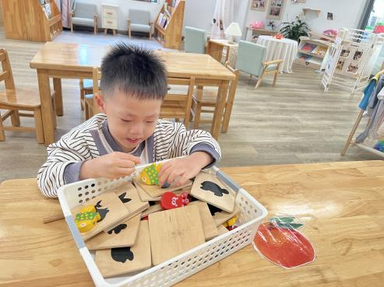
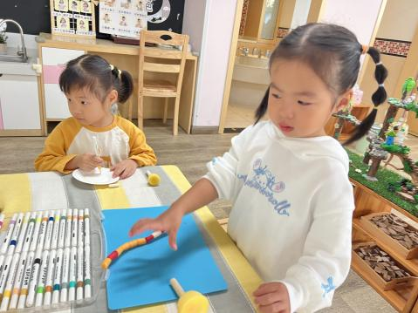 | 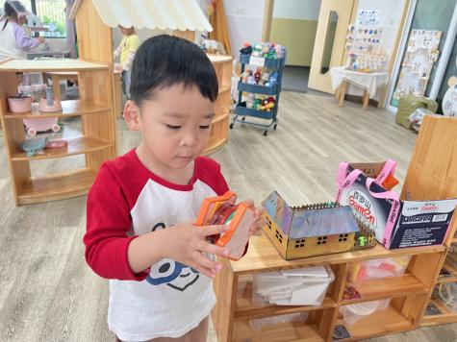 | 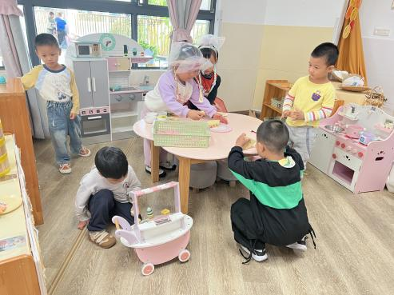
放了几天假回来孩子们对于区域还有些许记忆。能够尽量不串区域进行游戏，同时，在游戏结束后也能够很好的收拾整理好玩具。但是对于动手操作类的材料和玩具孩子们还不是特别熟悉和了解，需要我们通过师幼互动、分享交流逐步积累游戏经验。

二、语言活动：红红的小东西
《红红的小东西》这则故事采用了拟人化的手法，塑造了一个活泼、可爱的小纽扣形象，讲述了一颗红红的圆圆的小纽扣不断地寻找自己的过程，故事的趣味性非常的强，让幼儿在感受故事趣味性的同时了解圆形的特征：可以滚动，发现日常生活中红色的东西以及圆形的东西。
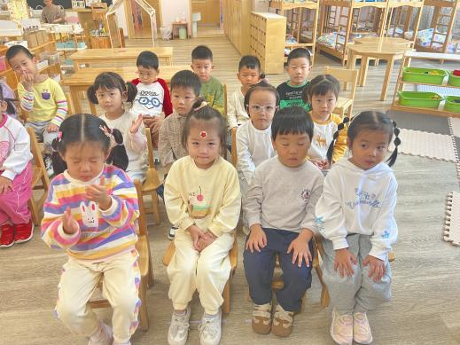 | 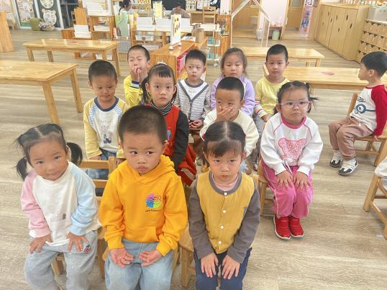 | 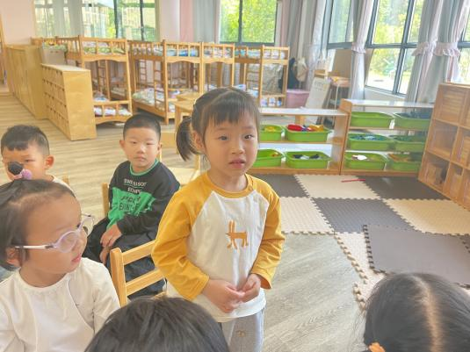
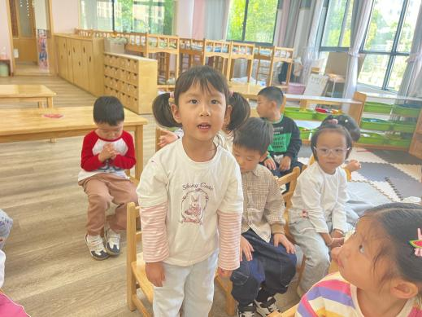 | 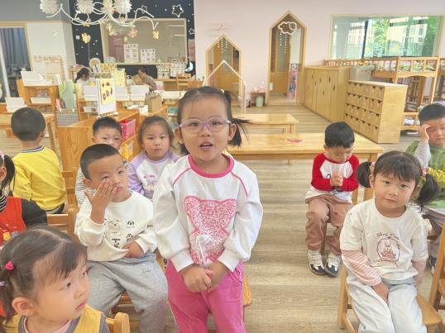 | 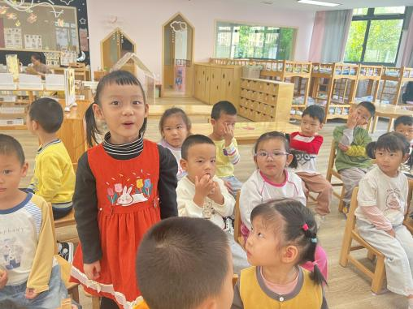
在本次活动中，能够认识多种红红的、圆圆的物体，感受圆形物体可以滚动的特点的幼儿有：邱语涵、高菁忆、胡馨艺、贾昕语、万信阳、王沅莘、胡默、徐苜、杨雨泽、蒋奕宸、李宇阳、李子恒、邵成言、高苡恬、朱星亿、钱嘉苗、陶清昀、万瑾妍、万礼瑄、肖怡萱、叶宛芮
在本次活动中，能够初步理解故事内容，能用简单的语句进行讲述的幼儿有：叶宛芮、王沅莘、胡默、徐苜、杨雨泽、李子恒、邱语涵、高菁忆、胡馨艺、贾昕语、钱嘉苗、陶清昀、万瑾妍、万礼瑄。
三、午餐活动
今天的午餐是燕麦饭、糖醋仔排、上汤西蓝花、豆腐汤。在吃饭前我们对事物的营养价值对幼儿进行了详细的介绍，激起幼儿吃饭的欲望。
能独立吃饭菜汤的幼儿为：贾昕语、钱嘉苗、陶清昀、万礼瑄、叶宛芮、徐苜、杨雨泽、李子恒、邵成言、赵弘阳、白艺博、朱星亿。
吃饭有进步的幼儿有：邱语涵、高菁忆、胡馨艺、万信阳、王沅莘、蒋奕宸。
需要喂食，但都能吃完的幼儿有：李宇阳、万瑾妍、肖怡萱、胡默、高苡恬。
四、午睡
在12点半前入睡的幼儿为：邱语涵、高菁忆、贾昕语、万瑾妍、万礼瑄、肖怡萱、叶宛芮、万信阳、王沅莘、胡默、徐苜、杨雨泽、蒋奕宸、李宇阳、李子恒、邵成言、赵弘阳、高苡恬、白艺博、朱星亿。
12：30——13：00入睡的幼儿有：钱嘉苗、胡馨艺、陶清昀。

